au | au
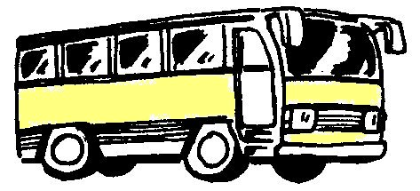

un autocar
²un autocar

